分项报价表
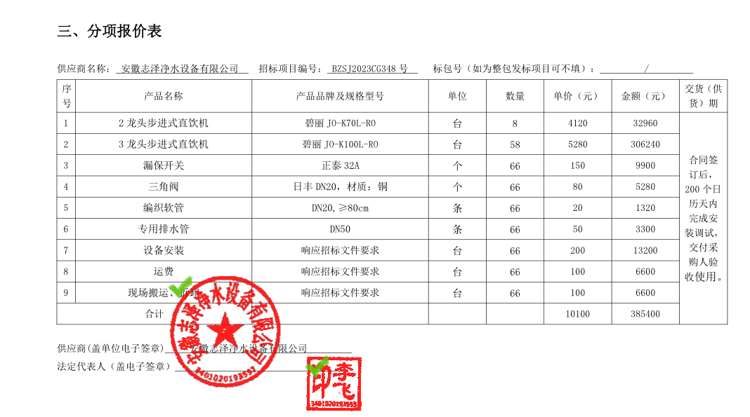
最终报价：人民币大写贰拾贰万捌仟元整（¥228000.00元）

投标人最终报价与评标价
投标人名称 | 最终报价 | 评标价
安徽志泽净水设备有限公司 | 228000.00元 | 228000.00元
安徽庆合环保科技有限公司 | 228500.00元 | 228500.00元
安徽省诚挚信息科技有限公司 | 270000.00元 | 270000.00元
亳州市华鑫网络科技服务有限公司 | 298000.00元 | 298000.00元
广东奥莱克林饮水设备制造有限公司 | 318180.00元 | 318180.00元
亳州市腾创智能电子设备商贸有限公司 | 363600.00元 | 327240.00元
合肥秦准厨房用具有限公司 | 370000.00元 | 370000.00元

